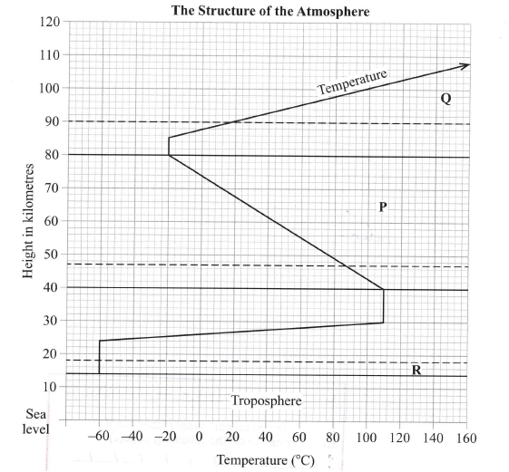
4.9 GEOGRAPHY (312)

4.9.1 Geography Paper 1 (312/1)
SECTION A
1. The diagram below represents the structure of the atmosphere. Use it to answer question (a).

(a) Name
(i) the parts marked P and Q.
P - Mesosphere (1 mark)
Q - Thermosphere/lonosphere (1 mark)
(ii) the layer of discontinuity marked R.
R - Tropopause (1 mark)

402

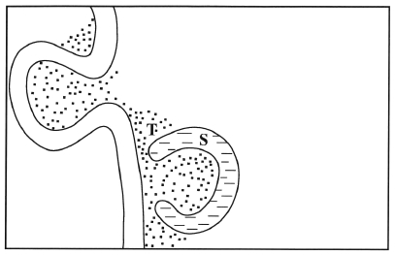
(b) State two characteristics of the weather conditions in the troposphere.
- Temperatures decrease with an increase in height/normal lapse rate / the rate decrease
is 1°C for 160 metres of height/0.650C per 100 m/6.5 per 1000m
- Pressure falls with an increase in height.
- The speed of wind increases with an increase in height.
- It contains most of the atmospheric water vapour/clouds.
Any 2 x 1 = 2 marks
2. State five factors that influence mass wasting.
- Seismic/earth quake shocks lead to the movement of materials down slope.
- Increased overburden/deeply weathered thick/thinnly bedded rock materials are likely to
move down slope.
- Increase in moisture lubricates the soil.
- Lack of vegetation reduces the ability of the soil to hold together.
- Under cutting of the slope by excavation/mining/quarrying/construction.
- Rearrangement of soil particles by living organism in the soil.
- The angle of slope determines the movement of the material.
- The nature of the underlying rock.
Any 5 x 1 = 5 marks
3. The diagram below shows a section of a river. Use it to answer the questions that follow.

(a) Name the features marked S and T.
S - ox-bow lake (1 mark)
T - alluvial deposits (1 mark
(b) State three conditions that are necessary for the formation of the feature marked S.
- Presence of pronounced meanders in the flood plain.
- Heavy load being carried by the river.
- A reduction in the river gradient/reduction in the river energy to erode vertically/
low velocity.
- Presence of obstacles in the river channel.
- Laterial erosion on the outer side of the river banks.
403

- Deposition on the inner side of the river banks.
- Periodic flooding to cut off neck of pronounced meander.
4. (a) What is the difference between an ice sheets and an ice berg?

Any 3 x 1 = (3 marks)

- Ice sheets is a continuous mass of ice covering vast areas of land while an ice bergs
is a large block of ice (broken from ice sheets) floating in seas/oceans. (2 marks)
(b) Name three types of glacial moraines.

- Laterial moraine
- Medial moraine
- Terminal moraine
- Ground/subglacial moraine
- Recessional moraine
- Englacial moraine
- Push moraine.

5. (a) Give two types of soil degeneration.
- Physical degeneration.
- Chemical degeneration.
- Biological degeneration.

Any 3 x 1 = (3 marks)

Any 2 x 1 = (2 marks)

(b) State three economic benefits of soils.
- They provide the base for crop/forest cultivation.
- Some are sources of valuable minerals.
- They are raw materials for ceramic / pottery / sculpture industries.
- They are used for building houses / roads / bridges.
- Organic soils such as peat serve as fuel resource.
- Salt licks are livestock feeds.
Any 3 x 1 = (3 marks)
SECTION B
Answer question 6 and any other TWO questions from this section.
6. Study the map of Karatina 1:50,000 (sheet 121/3) provided and answer the following questions.
(a) (i) What is the four figure grid reference of the Technical Institute at Mathira?
8559
(2 marks)
(ii) What is the bearing of Mount Kenya Campus at grid reference 932568 from the
cattle dip at grid reference 990529?
404

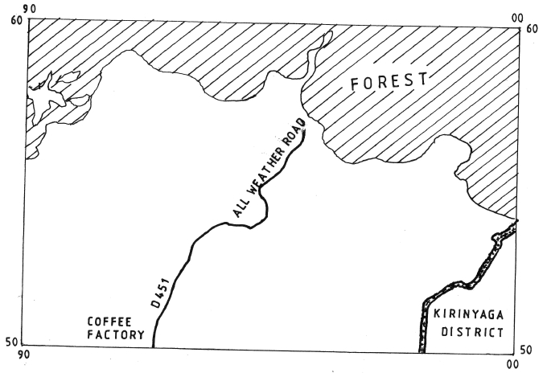
304° ± 1° (3030 - 3050) (2 marks)
(iii) Measure the distance of the railway line from the Level Crossing at grid
square 8652 to the Southern edge of the map. Give your answer
in kilometres.
13.3 km ± 0.1 - (13.2 - 13.4 km) (2 marks)
(b) Draw a rectangle measuring 15 cm by 10 cm to represent the area enclosed by Eastings
90 and 00 and Northing 50 and 60.
On the rectangle mark and name the following:

(i) Kirinyaga District;
District 1
Forest 1
(ii) All Weather Road Bound Surface;
(iii) Forest;
(iv) Coffee factory.

Rectange 1
Road 1
Coffee factory 1

405

(4 marks)

(c) Describe the distribution of the natural vegetation in the area covered by the map.
- The high altitude / mountain area is covered by thick forest/bamboo.
- The forest mainly covers the Northern/North Eastern part of the area covered by the
map.
- There is a few patch of forest in the Southern/South Western part of the area covered
by the map.
- Woodland covers the North West, North/Eastern part of the area covered by the map.
- There is papyrus swamps vegetation found in the Southern/Southern Eastern part of
the area covered by the map.
- There are riverine trees along river Nairobi/Kaduni/Sagana.
- Scrub vegetation covers the South Western part of the area covered by the map.
- Scattered trees cover the West/North Western part of the area covered by the map.
(NB/. Vegetation type must be located to score)
Any 3 x 2 = (6 marks)
(d) Identify two social functions of Karatina town.

- It is an educational centre.
- It is a residential centre.
- It is a religious centre.
- It is a health centre.
- Water supply.
- Electricity supply.
- It is a security/administration centre.

(2 marks)

(e) Citing evidence from the map, explain three factors that favour trading in the area
covered by the map.
- The presence of numerous market centres / trading centres / shops which provide
opportunities for trading (e.g Karatina, Tumu-Tumu, Kimahuri and Kagumo).
- The area has a well developed transport network for delivery of goods and services
evidenced by all weather roads to Kerugoya, Sagana and Embu.
- The area is economically productive which provides goods as evidenced by tea/coffee
factory, fisheries department/fisheries centre/research/cattle dip/murram pit.
- There are numerous settlements which suggests availability of markets for the variety
of goods and services.
Any 3 x 2 = (6 marks)
7. (a) Name the first two planets of the solar system.
- Mercury (1 mark)
- Venus (1 mark)

406

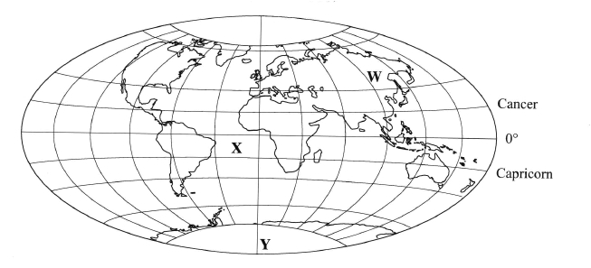
(b) Explain the origin of the earth according to the Nebula Cloud Theory. (8 marks)
- The explosion of the stars led to the formation of a huge cloud of gases
(hydrogen and helium), dust and ice particles.
- This cloud whirled, cooled and condensed to a disc shape.
- The gravitational attraction within the materials increased cause the particles to
compact. Some particles broke from the edge of the disc and whirled.
- The compacted particles swirled faster towards the centre of the disc in different
directions. As they whirled they cooled or solidified to form the planets.
- This swirling caused particles to collide losing a little energy at a time.
- The middle of the spinning disc condensed to form the sun while the material
spinning around condensed into large chunks of materials called planetoids.
- The planetoids collided and coalesced into large bodies called planets.
- The earth is one of the planets.
- The centre of the disc formed the sun.
4 x 2 = 8 marks
Use the map below to answer questions (c)(i)

(c) (i) Name:
the continent marked W - Asia.
the ocean marked X - Atlantic.
the line of longitude marked Y - Prime/Greenwich meridian. (3 marks)
(ii) Give two reasons why the earth has a spherical shape.
- The earth experiences the force of gravity pulling towards the centre which
creates a rounding effect on its shape.
- The North and South poles experience centripetal force which constantly pull

407

towards each other causing the flattening at the poles.
- At the equator the earth experiences the centrifugal force which causes the
bulge.
Force 1 x 2 = 2
Shape 1 x 2 = 2
NB: F can score on its own. “S’ must be tied to “F” to score.
(iii) State four effects of the rotation of the earth on its axis.
- It causes the occurrence of day and night /apparent movement of the sun from
East to West.
- It causes difference in time between places over the earth’s surface.
- It causes deflection of winds / ocean currents.
- It causes differences in atmospheric pressure on the surface of the earth.
- It causes ocean/sea tides
Any 4 x 1 = (4 marks)
(d) Describe the structure of the earth’s crust.
- It’s rocks are generally brittle/solid.
- The earth’s crust extends between 6 to 80 km.
- It is divided into two layers - sial (continental crust) and sima (oceanic crust).
- The sial rests on the sima
- The sial contains mainly silica and aluminium.
- The sima contains silica, magnesium and iron.
- The sial is lighter/has a density of 2.65 to 2.70 gm per cc.
- The sial has mainly granitic rocks.
- The sima has basaltic rocks.
- The sima is heavier/has a density of 2.7 to 3.0 g/cc
- The sima is fairly flexible
Any 4 x 1 = (4 marks)
8. (a) What is volcanicity?
It is the process through which gaseous / liquid / molten rock / solid materials are
forced into the earth’s crust and / ejected onto the surface.
(2 marks)
(b) (i) Apart from a sill, name three other intrusive volcanic features.

- Dykes/dikes
- Laccolith/laccolites
- Batholith/bathyliths
- Lopolith
- Phacolith/phacolite

408

Any 3 x 1 = (3 marks)

(ii) Describe how the following features are formed:
I a sill;
- Below the earth’s crust the rocks are at very high temperature and high
pressure. If the pressure becomes less, the hot, solid rock material may
become semi-fluid / Magma under high pressure enters crustal rocks.
- The semi-fluid rock / magma forces itself into horizontal cracks/
fissures.
- The magma cools and solidities in horizontal cracks or bedding plane.
- This horizontal sheet/layer of igneous rock is called a sill.
(3 marks)
II hot springs;
- Rainwater enters the crustal rocks through cracks / fissures.
- The water reaches a zone of hot igneous rocks.
- The water is (super) heated.
- The super heated water changes into water vapour.
- The vapour is under high pressure and so forces its way up heating the
ground water.
- The heated water under pressure flows out continuously/to form
hot springs. (5 marks)
III A caldera.
- Lava pouring out of a central vent forms a volcanic cone.
- The vent may be sealed when lava solidifies in it.
- The solidified plug block the gases and steam beneath from escaping.
- There is pilling up of pressure below the plug.
- The pressure leads to a violent eruption that blows off the top of the
cone forming a depression.
- The resulting large circular depression on the top of the (now lower)
volvano is called caldera.
OR
A subsidence caldera
- Lava pouring out of a central vent forms a volcanic cone.
- The magma resevoir below the crust is left empty/has a void/cavity.
- With time the weight of rocks of the volcano exerts pressure on the
crustal rocks below.
- The pressure/earth movements cause cracks to develop making the
volcano unstable.
- Over time the middle portion of the volcano subsides/collapses into the
void forming a depression.
- The resulting large circular depression on the top of the (now lower)
volcano is called caldera.

409

Outward collapsing
OR

- Volcanic eruption of ash and cinder/pyroclasts throough a central vent
forms a volcanic cone.
- Several eruptions results to a high, steep and unstable volcano.
- The weight of the upper materials exerts pressure on the ones beneath
causing instability on the lower part.
- The material at the base begin spreading outwards.
- The top of the volcano collapses inwards forming a depression.
- The resulting large circular depression on the top of the volcano is
called caldera.
(4 marks)
(c) Explain four negative effects of earthquakes.
- Violent motions resulting from earthquakes damage structures from their foundations
leading to loss of life and property.
- When earthquakes occur faults may develop which damages infrastructure.
- During an earthquake on the sea floor vertical displacement occur leading to
development of tsunami leading to floods of coastal areas/disrupts human activities
loss of life/property.
- Earthquakes may lead to landslides which destroy agricultural land/loss of life/
damage of infrastructure..
- Strong vibrations from earthquakes may cause damage to nuclear plants which pollute
the environment and affect human health.
- Earthquakes may cause panic/emotional shock/fear.
any 4 x 2 = (8 marks)
9. (a) What is vegetation?

It is the total mass of plant life that occupies a given area.

(2 marks)

(b) Explain how the following factors influence the distribution of vegetation:
(i) relief
- High altitude areas have low temperature which encourage scanty / no
vegetation / low altitude areas have moderate temperature which encourage
dense vegetation.
- Gently sloping areas are well drained hence encouraging dense vegetation
growth / steep slopes experience excessive drainage that discourage plant
growth.
- Flat areas tend to be water logged hence covered by swampy plant species.
Any 1 x 2 = (2 marks)
(ii) soils.
- Fertile soils have a variety of nutrients which encourage the growth of dense
410

vegetation/infertile soils have insufficient nutrients leading to scanty
vegetation.
- Medium textured soils are well drained thus support a variety of plants /dense
vegetation / coarse / fine textured soils are poorly drained leading to scanty /
no vegetation.
- Deep soils enable the penetration of long roots thereby supporting trees / thin
soils support vegetation of shallow roots thereby supporting grass vegetation.
Any 2 x 2 = (4 marks)
(c) Describe the characteristics of the savanna vegetation region.
- Vegetation is a mixture of trees and grass.
- The dominant type of vegetation is grass.
- In the wetter areas the vegetation consists of tall scattered trees, woodland.
- The wetter areas have a continuous cover of long thick grass.
- In the drier areas trees are shorter, fewer and scattered.
- In the drier areas the grass is short and coarse/tuft.
- Most trees are umbrella shaped crown.
- Most trees are acacia.
- Along the river valleys there are tall trees, thick bushes.
- Most of the trees are decidious/shed their leaves.
- Grass withers/turns brown during the dry season.
- Grass sprouts with onset of rains.
- Some trees have small/waxy/shiny/thin leaves/thony spines.
- Some trees have a thick bark/stem
- Some trees have long roots/tap roots.
- Most seeds are domant during dry seasons.
Any 6 x 1 = (6 marks)
(d) You are planning to carry out a field study in a forest.
(i) Give four reasons why it is important to seek permission from the school
administration.
- It is an official requirement.
- To enable the administration arrange for transport/lunch/meals.
- To enable the administration take care of the disruption of the school
programme that will occur
- To enable the administration to provide entry fee if required.
- To enable the administration to provide essential tools for use.
Any 4 x 1 = (4 marks)
(ii) List three sources of information you are likely to use before the actual field
study.
- Relevant textbooks
- Journals / magazines
- Internet / electronic media
- Newspapers
- Professionals / botanists / forest officers
- Geography notes
411

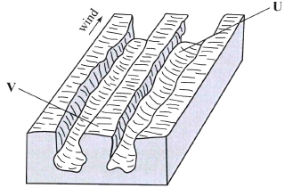
- Photography/video tapes
- Maps
Any 3 x 1 = (3 marks)
(iii) Identify four challenges you are likely to encounter during the field study.
- Attacks by wild animals / insect / snake bites
- Adverse weather conditions/too wet/too cold.
- Thick/thorny vegetation/rugged terrain may hinder movement within the
forest.
- Tiredness due to walking long distances.
- Inadequate time for data collection.
- Getting lost/loss of direction to follow.
- Uncooperative/absent respondent.
- Injuries
Any 4 x 1 = (4 marks)
10. (a) (i) Name two major deserts found in Africa.

- Sahara
- Kalahari
- Namib

Any 2 x 1 = (2 marks)

The diagram below represents features resulting from wind erosion in a desert. Use
it to answer question a(ii).

(ii) Name the features marked U and V.
U - Furrow (1 mark)
V - Ridge/yardang/zeugen (1 mark)
(b) Describe the three processes through which wind transports its load.
Saltation
It is where coarse grained sand particles are transported through a series of bouncing /
jumping along the surface. (2 marks)
Suspension
It is where very fine material is picked by wind raised high and blown over long
distances. (2 marks)
412

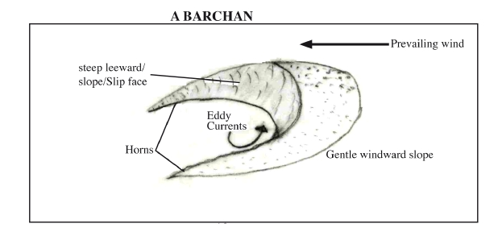

Surface creep/rolling
It is where large / heavy material are rolled and pushed forward by wind along the
surface. (2 marks)
(c) Using a well labelled diagram, describe how a barchan is formed.

- It develops in arid areas when sand accumulates around an obstacles that lies in the
path of the wind.
- The gradual accumulation of sand forms a hill.
- Eddy currents on the leeward side of the dune causes the formation of a shallow
depression / concave slope / steep slope.
- With time the prevailing wind forces the sand at the edge of the dune to move forward
forming the horns.
- The continuous extension extension of the horns lead to a crescent shaped feature
called barchan.
Explanation any 4 x 1 = (4 marks)
Diagram max. 3 marks
(d) Explain four ways in which desert features are of significance to human activities.
- Desert features form good sites for tourist attraction, thereby earning foreign
exchange.
- Wind deflation hollows/oasis are sources of water for domestic /agricultural use.
- Wind deposited sands / loess form fertile plains for farming.
- Salty flats are economically used for salt production.
- Shifting sand dunes/hinder transport activities.
- Desert sceneries are ideal for film making.
- The vast sand seas are ideal for military training/nuclear testing.
Any 4 x 2 = (8 marks)

413

4.9.2 Geography Paper 2 (312/2)

SECTION A

1. (a) Name the method of irrigation used in Perkerra irrigation scheme.
- Furrow / canal irrigation. (1 mark)
(b) State three factors that influenced the location of the Perkerra irrigation scheme.
(i) Availability of extensive land for irrigation.
(ii) Availability of water from River Perkerra.
(iii) The gently sloping land that allows mechanization/easy flow of water for
irrigation by gravity.
(iv) Presence of fertile loamy/alluvial soils good for the growth of a variety of crops.
(v) Dry conditions/semi arid/unreliable/low rainfall making it necessary to
irrigate the area.
(vi) The area was sparsely populated.
(Any 3 x 1 = 3 marks)
2. State four effects of human encroachment into wildlife habitats.

(i) Leads to killing / dying of some animals.
(ii) Some animals / plants may become extinct.
(iii) Leads to wildlife predation / competition may set in.
(iv) Leads to fragmentation/reduction of the habitat.
(v) Leads to increased human / wildlife conflicts.
(vi) Leads to migration of some animals.

(Any 4 x 1 = 4 marks)

3. (a) Name two countries to which Kenya exports petroleum products.

(i) Uganda
(ii) Rwanda
(iii) Burundi
(iv) Democratic Republic of Congo
(v) Southern Sudan
(vi) Tanzania
(vii) Comoros

(Any 2 x 1 = 2 marks)

(b) State four factors that influence external trade in Kenya.
(i) Demand for goods/services.
(ii) Similarities / differences in the goods produced.
(iii) The purchasing power of the people/availability of capital.
(iv) Availability of transport / communication networks.
(v) Political stability/relationships of trading partners.

414

DISTRICT | POPULATION SIZE
Nairobi West  Nairobi East  Nairobi North  Westlands  Total | 685,000  1,144,000  1,062,000  247,000  3,138,000

(vi) International trade agreements / restrictions.
(vii) The level of technology.
(viii) Varying exchange rates.
(ix) Availability of aids to trade
(Any 4 x 1 = 4 marks)
4. (a) State two factors that lead to the development of nucleated settlement patterns.

(i) Availability of social amenities.
(ii) Presence of a natural resource / industrial plants.
(iii) Limitation of land for building.
(iv) Assurance of security / defence.
(v) Government policy on settlement.

(Any 2 x 1 = 2 marks)

(b) Identify two differences in the functions of Nairobi and New York.
Nairobi New York
- It is an inland / dry port. - It is a seaport.
- It is a national capital. - It is a state capital.
- It is a regional commercial centre. - It is an international commercial centre.
(Any 2 x 2 = 4 marks)
5. Identify five measures used to control floods in Kenya.

(i) Constructing channels/ditches/furrows to drain off the water.
(ii) Constructing dykes / levees along river banks.
(iii) Dredging / widening of river channels.
(iv) Building of dams across rivers/earth dams.
(v) Training / re-directing / straightening of rivers.
(vi) Planting trees in the catchment areas.

(Any 5 x 1 = 5 marks)

SECTION B
Answer question SIX and any other TWO questions from this Section.
6. The table below shows the approximate population size of four districts in Nairobi
in the year 2009. Use it to answer question (a).
POPULATION OF FOUR DISTRICTS IN NAIROBI

Source: Kenya National Bureau of Statistics
415

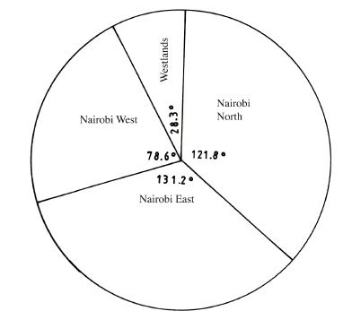
(a) (i) Apart from pie-chart, name two other statistical methods that can be
used to represent the data in the table.
- Divided rectangles
- Simple bar graphs
- Compound bar graphs/cummulative/divided bar graphs
- Proportional circles
(Any 2 x 1 = 2 marks)
(ii) Using a radius of 5 cm, draw a pie chart to represent the data above.
Show your calculations.
A PIE CHART REPRESENTING POPULATION SIZE OF FOUR DISTRICTS
IN NAIROBI IN 2009

Nairobi West
= 685000 # 360c = 78.6c/790
= 1144000 # 360c = 131.2c/1310
= 1062000 # 360c = 121.8c/1220
= 247000 # 360c = 28.3c/280

Nairobi East

Nairobi North

Westlands

YYY
3138000
YYY

YYY
3138000
YYY

YYY
3138000
YYY

YYY
1138000
YYY

Title = 1 mark
Calculations = 4 marks
Each correctly drawn segment 1x4=4 marks

416

(9 marks)

(iii) Calculate the populations growth rate of Nairobi over 10 year period
if the population was approximately 2,143,000 in 1999.
population in: 2009 3,138,000
1999 2,143,000
difference 995,000
Growth rate over 10 year period

YYY YY
= 995000 # 100 = 4.64%

2143000 10
YYYY

(2 marks)

(b) Explain two factors which may have led to the large population increase in
Nairobi between 1999 and 2009.
(i) High migration into Nairobi in search of employment / due to political
instability in some neighbouring countries / internal strife in parts of
the country.
(ii) Low mortality rate due to improved medical care.
(iii) High birth rate due to the improved nutrition.
(Any 2 x 2 = 4 marks)
(c) Explain four positive effects of low population growth in a country.
(i) High purchasing power/high standard of living/reduced dependancy ratio as
majority of the population is employed.
(ii) Low dependancy ratio allows for investment/savings/high standard of living/
investments.
(iii) Reduced pressure on land making it available for economic activities.
(iv) Low crime rate as most people are engaged in gainful activities.
(v) Provision of adequate social amenities as the government has few
people to provide for.
(vi) The government saves funds for investment in economic activities.
(Any 4 x 2 = 8 marks)

417

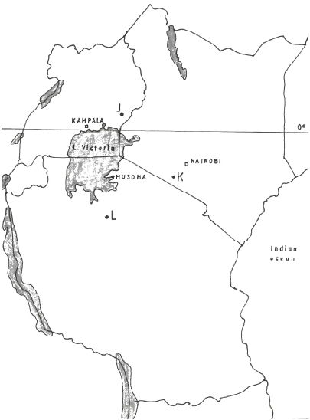
7. The map below shows the location of some minerals in East Africa.

(a) Name the minerals mined in the areas marked J, K, and L.
- J - Limestone (1 mark)
- K - Soda ash / Trona (1 mark)
- L - Diamond (1 mark)
(b) Explain how the following factors influence the exploitation of minerals.
(i) Mode of occurrence of minerals
(ii) Transport
(iii) Level of technology
(i) Mode of occurrence of minerals
- Minerals that occur in small quantities/ lodes/veins may limit exploitation
since they are of low commercial value unless the mineral is of high value
they will be exploited / large deposits are extracted as they are likely to be
profitable / can sustain the mining process over a long time.

418

- Minerals at or near the surface/alluvial deposits are easier/cheaper to extract
/ the deep seated minerals are expensive to extract.
- Minerals close to the surface/beds/layers/seams are extracted using open
cast method of mining/minerals that occur deep in the ground/veins/lodes
are extracted using underground / shaft method.
(Any 2 x 2 = 4 marks)
(ii) Transport
- Efficient transport links allow mineral products to be moved from the
mining site to the ports / markets without delay.
- Minerals that are bulky require railway/water/ cheap transport system to
reduce the total cost of production.
- Mineral deposits in remote areas/poorly developed transport system are less
likely to be exploited.
(Any 2 x 2 = 4 marks)
(iii) Level of technology
- Advanced technology has improved mining operations thus leading to high
quality / large quantity mineral products.
- High level technology allows for effective exploration of minerals
leading to accurate location of minerals.
- Advanced technology boost effectiveness in production hence reducing
wastage.
- High level technology in mining operations reduces the destruction of the
environment /improves the health and safety of workers.
- Low level technology limits exploitation/low quantity mined.
(Any 2 x 2 = 4 marks)
(c) Describe opencast method of mining.
(i) The unwanted materials / overburden laying on top of the mineral are
removed.
(ii) The soft mineral ore is removed by digging / quarrying / stripping.
(iii) Any hard rock / mineral ore is broken up by blasting.
(iv) Huge power shovels are used to dig up mineral deposits.
(v) The mineral ore is loaded onto trucks / railway wagon to the processing
plant.
(Any 4 x 1 = 4 marks)
(d) Explain three benefits of petroleum mining to the economies of Middle East
countries.
(i) The countries earn foreign exchange which is used to develop other sectors
of the economy.
(ii) Petroleum is used as a raw material leading to the growth of petroleum
related industries.

419

(iii) The revenue / royalties have enabled the Middle East countries’ investments
overseas to increase immensely.
(iv) Petroleum mining has led to creation of employment opportunities for local
population, raising standard of living.
(v) The proceeds from petroleum mining have been used to develop social
amenities / infrastructure.
(vi) Income from petroleum mining has lead to development/growth/expansion of
towns.
(Any 3 x 2 = 6 marks)
8. (a) (i) What is agriculture?

- It is the practice of cultivating crops and rearing of livestock.

(ii) Identify four characteristics of plantation farming in Kenya.

(2 marks)

- The holdings / farms are large/40 hectares and above.
- Ownership is by individuals / groups.
- Farming is scientifically managed.
- It requires heavy capital outlay.
- There is high yield per unit area.
- There is growing of a single crop/monoculture.
- Farms are highly mechanised.
- The produce is for commercial purpose.
- Some farms are labour intensive.

(Any 4 x 1 4 marks)

(b) Give four physical factors that influence the growing of tea in Kenya.
(i) Undulating / gently sloping land / 1,500 to 2,400 metres above sea level/high
attitude.
(ii) Deep well drained soils/volcanic soils.
(iii) Slightly acidic soils / pH of between 4 to 6.
(iv) High annual rainfall / 1000 to 2000 mm of rainfall.
(v) Well distributed rainfall throughout the year.
(vi) Moderte to high temperatures / average temperatures of 21℃/15-300C/warm to
hot climate.
(Any 4 x 1 = 4 marks)
(c) Explain four problems facing small scale tea farming in Kenya.
(i) Delayed payments to farmers mismanagement lowers their morale.
(ii) Pests eg. thrips/spidermite/crecise mite/weaving/beatles destroy tea plants there
by reducing quality / yields.
(iii) Poor road networks in some tea growing areas leads to delay in collection
of the harvested tea resulting into wastage / losses to farmers.

420

(iv) High cost of farm inputs makes them unaffordable to the farmers leading
to low yields / low profit margins.
(v) Climatic hazards / hailstone/drought/frost weather conditions lead to destruction
of the crop thus lowering quality / quantity of leaf production.
(vi) Fluctuations of tea prices in the world market leads to uncertainty in earnings
making it difficult for farmers to plan ahead.
(vii) Shortage of labour during tea picking season makes the hiring of labour
expensive/lowering farmer income.
(viii) Diseases eg. Amillaria/root rot kills the tea bushes/lower yields.
(ix) Low payment to farmers lowers their morale.
(x) Poor marketing strategy leads to low earnings.
(Any 4 x 2 = 8 marks)
(d) You plan to carry out a field study in a tea farm.
(i) Give four reasons why you need a route map for the study.
- To show the direction to be followed during the field study.
- To assist in estimating the time required for the study.
- To help in deciding the technique of data collection.
- To help in estimation of distances to be covered during the study.
- To help in drawing up a work schedule.
(Any 4 x 1 = 4 marks)
(ii) What information are you likely to gather about marketing of processed tea
during the study? Tea is marketed:
- Through factory door sales.
- Directly to local / overseas buyers.
- To Kenya Tea Packers Limited (KETEPA)/other packers.
- Through Mombasa Tea auction.
(Any 3 x 1 = 3 marks)
9. (a) Identify three sources of renewable energy.

(i) Wind
(ii) Sun
(iii) Water
(iv) Tides / waves
(v) Geothermal steam
(vi) Biomass
(vii) Wood/trees
(viii) Drought animals

(Any 3 x 1 = 3 marks)

(b) (i) Name three main hydroelectric power stations along the river Tana.
- Masinga

421

- Kamburu
- Gitaru
- Kindaruma
- Kiambere

(Any 3 x 1 = 3 marks)

(ii) Apart from providing electric power, state four other benefits of the
dams along the River Tana.
- The reservoirs provide water for domestic use /industial use/irrigation.
- The dams / reservoirs are tourist attractions.
- The reservoirs are fresh water fisheries.
- The reservoirs modify local climate.
- The dams act as bridges across the river.
- The dams and reservoirs control floods downsteam.
(Any 4 x 1 = 4 marks)
(iii) Identify two problems that affect the production of power along River
Tana.
- Fluctuations of water levels in the reservoirss.
- Inadequate capital for maintenance / high cost of dredging/expansion.
- Silting of the reservoirs.
(Any 2 x 1 = 2 marks)
(c) Explain four measures the Government of Kenya has taken to conserve energy.
(i) Encouraging people to use renewable sources in order to reduce the
overreliance of fossil fuels.
(ii) Developing energy saving technologies in order to reduce the high
consumption of energy.
(iii) Enforcing the legislation against indiscriminate cutting down of trees
for fuel thus conserving existing resources.
(iv) Educating the public on the careful use of energy in order to save it.
(v) Progress taxation on energy consumption in order to discourage the
misuse of energy.
(vi) Proper planning of road networks in urban areas to reduce traffic jam
hence saving on fuel consumption.
(vii) Encouraging the use of public transport/walking/cycling/railway in order to
reduce the number of vehicles on the roads thus reducing energy consumption.
(viii) Discouraging importation of high fuel consumption vehicles to reduce amount
of fuel used.
(ix) Encouraging afforestation/reafforestation for continuous supply of wood fuel.
(Any 4 x 2 = 8 marks)

422

(d) Some students carried out a field study on sources of energy by sampling the
households around their school.
(i) Identify two sampling techniques the students may have used during
the study.

- Stratified
- Random
- Systematic

(Any 2 x 1 = 2 marks)

(ii) Give three advantages of sampling the households for the study.

- To save on time.
- To reduce bias.
- To allow for detailed study.
- To reduce cost.

(Any 3 x 1 = 3 marks)

10. (a) Differentiate manufacturing industries from tertiary industries.

Manufacturing industries change raw materials into semi-processed / finished
products while tertiary industries provide services to consumers.

(2 marks)

(b) Explain why the Government of Kenya encourages the setting up of industries
in rural areas.
(i) It creates employment opportunities in rural areas thus reducing migration
into urban areas/raising standards of living.
(ii) It leads to utilization of locally available raw materials that would otherwise
be left idle.
(iii) It leads to improvement of transport / communication networks thus opening
up rural areas for development.
(iv) It leads to improvement of social amenities thereby raising the standards
of living of rural communities.
(v) It enables the rural population to sell products / raw materials to industries
thus earning income.
(vi) It leads to diversification of the economy thus reducing the over reliance
of rural community on agriculture.
(Any 4 x 2 = 8 marks)
(c) Explain four factors that have contributed to the development of electronics
industry in Japan.
(i) Advanced technology / highly skilled labour has increased efficiency
leading to mass production of high quality goods.
(ii) Highly developed sources of energy provide the power required in the
industries.

423

(iii) A large population/high purchasing power provides a large local market.
(iv) Availability of capital has enabled entrepreneurs to set up / expand the
industries.
(v) The ruggedness of the land does not favour agriculture hence more
concentration has been on industrialization.
(vi) Well developed transport network has enabled the movement of raw materials
to the industries / finished products to the market.
(vii) Availability of large external market has led to more production.
(viii) Advanced scientific research led to adverse/high quality products.
(ix) Government emphasis on technical/science oriented education led to rapid
development of idustries.
(x) The industrious nature/entrepreneurship of the Japanese has led to sustained/
high production.
(xi) A large population/high purchaing power provides a large local market.
(Any 4 x 2 = 8 marks)
(d) You intend to carry out a field study in a nearby post office.
(i) Identify two characteristics of a good hypothesis for the study.
- It should be simple but not obvious.
- It should be related to the stated objective(s).
- It should be testable/measurable.
- It should be comparative / have independent and dependent variables.
- It leaves room for yes or no answer.
(Any 2 x 1 = 2 marks)
(ii) State three advantages of using the interview method to collect data
during the study.
- It is possible to seek clarification for unclear responses / provide room
for detailed information.
- It provides first hand information.
- It provides instant information.
- It enables one to gauge the accuracy of the responses.
- It allows for flexibility in seeking of information.
- It allows for extraction of information from people who cannot read/write.
(Any 3 x 1 = 3 marks)
(iii) Give two challenges facing postal services that you are likely to find
out during the field study.

- Competition from more efficient service providers.
- Vandalism of communication equipment.
- Inadequate funds to maintain the services.
- Mismanagement of the organization.
- Obsolete technology / equipment.

424

(Any 2 x 1 = 2 marks)

